**江西省南昌市2023-2024学年上学期期末考试八年级物理试卷**

**一、填空题（每空1分，共20分）**

1.手机、智能电器、军事领域等都离不开芯片，芯片的主要材料是硅，硅是______（选填“绝缘体”“导体”或“半导体”）材料；铝在以下时，电阻变成了零，这就是______现象.

2.如图所示，将水滴在刻度尺上，会看到刻度间距变宽了，这是光的______现象；刻度尺通过水滴成正立放大的虚像，相当于一个______（选填“放大镜”“投影仪”或“照相机”）.



3.如图所示在粗测凸透镜焦距时，将一个凸透镜正对太阳光，其下方20cm处的白纸上出现一个最小最亮的光斑.说明凸透镜对光有______作用；此透镜的焦距约等于______cm.

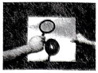

4.汽油有热胀冷缩的性质，随着气温的上升，汽油的密度______（选填“变大”“不变”或“变小”），受此因素影响，在炎热夏天的早晨加20L汽油与中午加20L汽油其质量______（选填“中午”、“早晨”或“一样”）多.

5.如图所示为古代蜀地人使用的“夹瓷盏”省油灯.省油灯的灯体如坦口碗状，为上下夹层，面上一层为盛油的油盏，油盏下腹部中空，在其腰部开出一小孔，从小孔处向夹层中注入冷水.其原理是利用夹层里的水可以______（选填“降低”或“提高”）油的温度，使油蒸发______（选填“加快”或“减慢”），达到省油的目的.

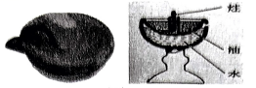

6.在制做面点时，首先要使用电子秤按比例称出一定______的水和面粉混合，其次在烤制面点时既要注意烤制时间，还要精确控制烤箱内的_______.（均填物理量名称）

7.寒冷的冬天早上，正在上课的同学们发现干净的窗户玻璃上渐渐聚集了一层“水雾”.出现这种现象的原因是教室里同学呼出的热的水蒸气遇到玻璃______（填物态变化）成小水珠；此过程玻璃会______（选填“吸热”或“放热”）.

8.如图所示为刷脸付款的情境，人脸通过摄像头成一个倒立______（选填“放大”“缩小”或“等大”）的像，若镜头焦距为10cm，为了能成清晰的像，人到镜头的距离应满足的条件是______（填“小于10cm”“大于10cm且小于20cm”或“大于20cm”）.

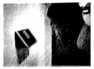

9.在试管中放入一些干冰（固态二氧化碳），将气球套在试管口上，过一会儿看到气球越来越大，这是由于干冰发生了______现象，过一段时间发现试管壁外面结了一层霜，试管外壁结霜的现象说明______（选填“空气”或“水蒸气”）发生了凝华现象.

10.如图所示是甲、乙两种物质的体积*V*与质量*m*的关系图像.由图像可知：当甲、乙物质质量相等时，______；两种物质密度的关系是______（均选填“”“”或“”）.

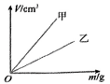

**二、选择题（共26分，第11-16小题，每小题只有一个正确选项，每小题3分；第17、18小题为多项选择题，每小题4分，全部选择正确得4分，选择正确但不全得1分，不选、多选或错选得0分）**

11.为保证健康成长，我们要养成良好的饮食习惯，下列给学生早餐建议较合理的是（ ）

A.鸡蛋50g B.鲜牛奶250L C.蔬果100mg D.面包

12.“潭清疑水浅”是作者站在岸边感觉水变浅了，如下图所示的图像，能正确表示该诗句描述情景的光路是（ ）

A.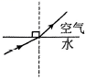 B.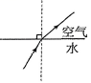 C.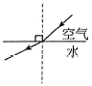 D.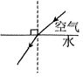

13.如图画出了光线通过透镜（图中未画出）的情形，其中有一个透镜对光线起的作用与另外三个不同，这个透镜是（ ）

A.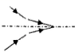 B.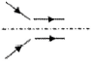 C. D.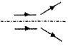

14.如图所示是一个自动控温杯的结构示意图，外壳用较厚的PP塑料制成，内胆使用304不锈钢，降温层材质的主要成分是海波（熔点为48℃），在20℃的环境中，下列说法正确的是（ ）

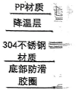

A.杯中倒入80℃的水时，夹层内海波温度会持续升高

B.杯中倒入20℃的水时，水温马上会升高

C.杯子外壳PP材质是热的良导体

D.杯中倒入80℃的水时，夹层内海波熔化时要吸热

15.如图是“泼水成冰”的游戏，游戏时在零下30℃以下的极寒环境下将滚烫的开水泼出，将看到成片的冰晶徐徐飘落.下列与“泼水成冰”的相关说法正确的是（ ）

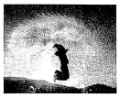

A.与“泼水成冰”形成原理相同的自然现象还有露的形成

B.滚烫的开水相较于冷水，开水能在短时间内能提供更多的水蒸气

C.图中水蒸气在极寒环境下遇冷放热直接凝固成小冰晶

D.开水提供的水蒸气发生的物态变化过程是升华，升华需要吸热

16.使用已调节好的托盘天平称量物体质量，加最小砝码时指针偏右，取出最小砝码时指针偏左，为使横梁恢复水平位置平衡，以下操作正确的是（ ）

A.在左盘中加砝码 B.将标尺上的游码向右移

C.在右盘中减砝码 D.将横梁上的平衡螺母向右调节

17.如图所示是部分物质的密度值.根据表格中信息，下列说法正确的是（ ）

|  |  |  |  |
| --- | --- | --- | --- |
| 部分物质的密度/（） | | | |
| 金 |  | 水银 |  |
| 铜 |  | 纯水 |  |
| 钢、铁 |  | 植物油 |  |
| 冰（0℃） |  | 酒精 |  |

A.固体的密度一定比液体的密度大

B.不同物质的密度可能相同

C.质量相同的实心金块和铁块，铁块的体积大

D.体积相同的纯水和酒精，酒精的质量大

18.如图所示为一种夏季使用的冰凉坐垫，它通过生物冰快速激发成型技术研制而成.坐垫内的物质通常情况下为固态，人坐上去后，坐垫内的物质就会慢慢变为液态，但温度保持不变.此过程可持续数小时，人坐在上面会感觉凉爽.下列分析正确的是（ ）

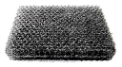

A.人坐上去，坐垫内物质温度不变时也要吸收热量

B.坐垫内物质是非晶体

C.人坐上去时，坐垫内物质发生了熔化现象

D.坐垫内物质熔点低于人体温度

**三、简答和计算题（共22分，第19小题8分、第20小题6分、第21小题8分）**

19.某校课后延时3D打印兴趣小组选用如图所示的ABS塑料来打印自己设计的作品——“南昌八一起义纪念碑”模型.

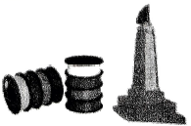

（1）从条状的塑料到制作成型，塑料经历了怎样的物态变化？

（2）一共消耗了42g塑料材料，在无损耗的情况下，该纪念碑模型的质量是多少？

（3）已知42g实心ABS塑料体积为，求这种ABS材料的密度是多少？

20.秋冬季节是流感高发的时期，医生给患有流感的小红同学开出一盒抗流感药物，用法用量如图所示.小红同学年龄10岁，质量为38kg.请计算：

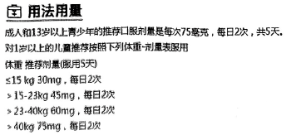

（1）按照推荐的体重剂量表服用一个疗程5天，小红一共服用这种药物多少g？

（2）一个疗程5天结束后，小红比一位成人流感患者规定剂量少服用这种药物多少g？

21.小曾同学将一瓶540g的矿泉水放入冰箱冷冻一段时间，取出时她发现水全部变成冰，且变“多”了.已知，.

（1）求水的体积和结成冰后冰的体积.

（2）解释水结成冰是什么变“多”了，变多了多少？

**四、实验与探究题（共32分，每小题各8分）**

22.亲爱的同学：你会使用下面的基本实验仪器吗？

 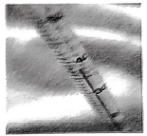

甲 乙

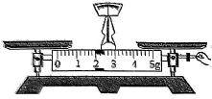 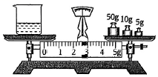

丙 丁

（1）如图甲所示，是常见的水银体温计，其测温的工作原理是利用水银________的性质，这只温度计的量程为________；此时温度计示数是________℃.

（2）在一次使用温度计测量温度时从如图乙所示视角读数会导致测量结果________（选填“偏大”“偏小”“不变”），温度计读数时视线应该与________齐平.

（3）如图丙、丁所示，是小东使用托盘天平的过程.

①如图丙是小东调节天平横梁平衡的情景，你认为他操作中存在的错误是：____________.

②小东纠正错误后，在向砝码盘中放砝码时，应根据所估计的被测物体的质量，按质量________（选填“由小到大”或“由大到小”）的顺序增减砝码.

③天平水平平衡时，右盘中所加的砝码和游码的情况如图丁所示，烧杯和液体的总质量是________g.

23.小明做“探究凸透镜成像规律”的实验.

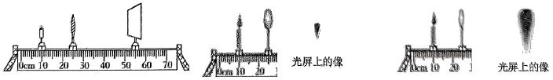

甲 乙 丙

（1）为了便于观察，本实验应在光线较________（选填“亮”或“暗”）的环境中进行.

（2）安装器材时，需要调节烛焰的中心、透镜的光心、光屏的中心在____________.

（3）小明在某次实验中，将蜡烛、凸透镜、光屏放在光具座上如图甲所示的位置，光屏上呈现清晰的像，此像是倒立、________的实像，生活中________（选填“照相机”“投影仪”或“放大镜”）就是依据此成像原理制成的.

（4）如图乙、丙所示，两个小组在实验时物距和像距分别相同，但观察到两个光屏上的像的特点不同，造成该差异的原因可能是：________________.

（5）小明做实验时不小心用手挡住烛焰的上半部分，则光屏上______（填选项序号）.

A.只出现烛焰像的上半部分

B.只出现烛焰像的下半部分

C.出现烛焰完整的像，但像更小了

D.烛焰的像仍然是完整的，且大小不变，只是变暗了

（6）小明在图甲中烛焰和凸透镜之间的适当位置放一副眼镜，发现光屏上原本清晰的像变模糊了.将蜡烛向凸透镜方向移动适当距离后，光屏上再次得到清晰的像，则该眼镜是______（选填“凸透镜”或“凹透镜”），该眼镜可用来矫正________.

24.小明用如图甲所示的实验装置做“观察水的沸腾”实验：

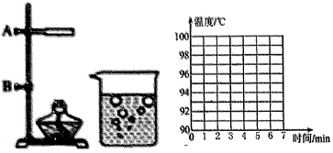

甲 乙 丙

（1）铁架台上已放置好了酒精灯，接下来应该按照数字______（①石棉网②温度计③烧杯）顺序组装，三件实验器材，为了缩短加热时间，你建议小明采取的方法是______（写出一种即可）；

（2）烧杯中气泡如图乙所示，这是水______（选填“沸腾前”或“沸腾时”）的情形；水沸腾时，水中产生大量气泡，气泡内是______（选填“空气”或“水蒸气”）；

（3）根据表格数据在图丙中画出水的温度与时间关系图像；由实验数据可以得出水沸腾时__________，水的沸点不是100℃的原因可能是____________；

|  |  |  |  |  |  |  |
| --- | --- | --- | --- | --- | --- | --- |
| 时间/min | 1 | 2 | 3 | 4 | 5 | 6 |
| 温度/℃ | 92 | 94 | 96 | 98 | 98 | 98 |

（4）小明发现水正在沸腾时移走酒精灯，水还能沸腾一段时间，原因是：____________.

25.某物理兴趣小组的同学们研究一种保温材料的性能.他们查阅这种材料的参数如下表.同学们观察到表格中密度信息有缺失，对这种材料的密度进行测量，如下图所示.

|  |  |  |  |  |
| --- | --- | --- | --- | --- |
| 项目 | 隔音性 | 最高使用温度/℃ | 密度 |  |
| 聚氨酯泡沫 | 好 | 75 |  |  |

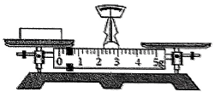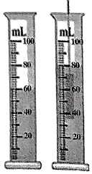

甲 乙 丙

（1）小宁先将天平放在______台面上，再将游码______；横梁静止时，指针指在分度盘的左侧，为使横梁在水平位置平衡，应将横梁右端的平衡螺母向______（选填“左”或“右”）端调节；然后取一小块这种材料放在调好的天平上，让天平再次水平平衡后如图甲所示，测出它的质量为______g；

（2）如图乙所示，在量筒中倒入适量的水，读出此时的体积为______；

（3）如图丙所示，用筷子将保温材料压入水中使其浸没，读出此时的体积（假设保温材料不吸水），则该材料的密度为______，此时测得的密度会比实际密度______（选填“偏大”“偏小”或“不变”）；

（4）当保温材料的厚度一定时，为了方便比较材料的性能，在表格中的项目里引入参数“*Z*”，单位为“”与密度单位进行对比，猜想参数“*Z*”可能与材料密度有一定关系，已知此保温材料的厚度为10cm，可利用上述实验中测出的密度值计算出该材料的*Z*值为______.

**2023—2024学年度第一学期期末测试卷**

**八年级（初二）物理参考答案及评分意见**

**一、填空题（每空1分，共20分）**

1.半导体 超导 2.折射 放大镜 3.会聚 20

4.变小 早晨 5.降低 减慢

6.质量 温度 7.液化 吸热

8.缩小 大于20cm 9.升华 水蒸气 10. 

**二、选择题（共26分，第11-16小题，每小题只有一个正确选项，每小题3分；第17、18小题为多项选择题，每小题4分，全部选择正确得4分，选择正确但不全得1分，不选、多选或错选得0分）**

|  |  |  |  |  |  |  |  |
| --- | --- | --- | --- | --- | --- | --- | --- |
| 11 | 12 | 13 | 14 | 15 | 16 | 17 | 18 |
| A | B | C | D | B | B | BC | ACD |

**三、简答和计算题（共22分，第19小题8分、第20小题6分、第21小题8分）**

19.解：（1）条状塑料被加热先熔化，后降温凝固就制作出了模型.

（2）在无损耗的情况下，形状改变，质量不变，.

（3）.

20.解：（1）由甲图可知10岁，体重为38kg的小红每次应该服用60mg，

每天服用两次，共服用5天，

（2）成人服药的质量，

小红比成人少服用的质量

21.解：（1）水结成冰后质量保持不变，.

；

（2）水结成冰后是其体积变“多”了.

**四、实验与探究题（共32分，每小题各8分）**

22.（1）热胀冷缩 35℃-42℃ 36.8 （2）偏大 液面

（3）①游码没有移到标尺左端的零刻度 ②由大到小 ③67.6

23.（1）暗 （2）同一高度

（3）放大 投影仪 （4）两小组所用凸透镜的焦距不同

（5）B （6）凸透镜 远视

24.（1）①③② 用初温更高的水或减少水的质量（合理均可）

（2）沸腾时 水蒸气

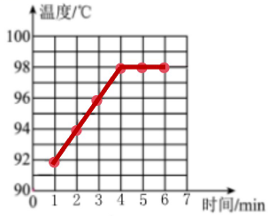

（3）温度不变 当地处在高原地区（其它答案合理即可）

（4）铁圈和石棉网还有余温

25.（1）水平 移到左端零刻度线 右 0.4

（2）60 （3）0.02 偏小 （4）